Juan Manuel Toribio Guerra

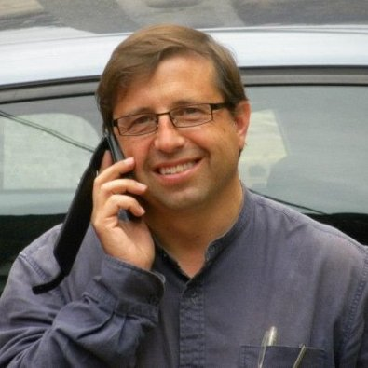

Arquitecto en AQ2 arquitecturas
Barcelona, Catalunya, Spain
Arquitectura y planificación
Actual | - AQ2 arquitecturas
Anterior | - Delta Arquiprojectes
Educación | - Universitat Politécnica de Catalunya

Arquitecto

AQ2 arquitecturas
Enero de 2005 – actualidad (11 años 2 meses) Barcelona / Llanes (Asturias)



AQ2 arquitecturas
Septiembre de 2000 – actualidad (15 años 6 meses) Barcelona y alrededores, España
Fundador de AQ2 despacho de arquitectura en contacto y colaboraciones con otros despachos profesionales dentro del campo de la arquitectura y del interiorismo.
Proyectos de viviendas plurifamiliares, unifamiliares, desarrollo y gestión de proyectos, peritajes, rehabilitación, etc...

Arquitecto

Delta Arquiprojectes
2000 – 2009 (9 años)Barcelona y alrededores, España
Arquitecto colaborador.

Aptitudes

- SketchUp
- Inglés
- Architecture
- Architectural Design
- AutoCAD Architecture
- Diseño urbano
- Investigación en diseño
- Restauración Monumental
- Interiorismo
- Construcción

Idiomas

- Español
Competencia bilingüe o nativa
- Ingles
Competencia básica profesional
- Catalán
Competencia bilingüe o nativa

Educación

UNIVERSITAT POLITECNICA DE CATALUNYA

Arquitecto, Restauración y Rehabilitación.

Proyecto Arquitectónico.
1985 – 1998
Seguimiento de la Cátedra Gaudí



FUNDACIÓ "LA CAIXA"

Fórum de Restauració de Monuments, Arquitectura, Director del curso Dr. Joan Bassegoda i Nonell
1997 – 1997



INSTITUT D'ESTUDIS ILERDENCS

Conservación del Patrimonio Monumental... Restauració, ús i manteniment., Arquitectura
1997 – 1997


PROEIXAMPLE

REHABILITACIÓ D'EDIFICIS DE L'EIXAMPLE, Estudios generales, Jornadas organizadas por PROEIXAMPLE, S.A.

1997 – 1997



REIAL ACADEMIA CATALANA DE BELLES ARTS DE SANT JORDI

GAUDI I EL GAUDINISME, Arquitectura, Director del curso Dr. Joan Bassegoda i Nonell
1995 – 1995



UNIVERSIDAD DE CANTABRIA

PATOLOGÍA Y REHABILITACIÓN DE LA EDIFICACION

Arquitectura, Curso de Verano
1995 – 1995



CENTRO DE LA IMAGEN (Barcelona)

Diseño Grafico, Infografías
1990 – 1991
Diseño grafico asistido por ordenador

JESUITES DE Casp. Sagrado Corazón de Jesús

Educación Básica , BUP.
1975



Información adicional

- Intereses
Proyectos Arquitectónicos. Rehabilitación y Restauración. Interiorismo.

- Datos personales
Fecha de nacimiento | 13 de diciembre

Organizaciones

COAA / Colegio de Arquitectos de Asturias
Septiembre de 2000


COAC / Colegio de Arquitectos de Catalunya
Septiembre de 2000


Proyectos

Palau de Congressos de Catalunya
Septiembre de 1999
- Arquitecto - Dirección Facultativa, en la realización y definición en obra, del Palacio de Congresos de Cataluña, dirigido por Carlos Ferrater.
UTE Ferrovial – Agroman.
Barcelona 1999 – 2002.

Parc de la Recerca Biomédica (Barcelona)
Agosto de 2002
- Arquitecto – Realización y definición, en obra, del Parc de la Recerca Biomédica.
UTE ACS-COMSA
Barcelona 2002-2004

Promotora Indret (Barcelona)
Junio de 2006
- Arquitecto - Realización de Proyectos Ejecutivos para la Promotora INDRET.
C/ Fontcuberta 1-7, 08034 Barcelona (2006-2007)

Hotel Vela (Barcelona)
Junio de 2007
- Arquitecto – Realización y definición, en obra, del Hotel Vela de Ricardo Bofill.
UTE VELA. FOMENTO-COMSA-SACRESA-OHL
Barcelona 2007-2009.

HOSTEL St Christopher's Inn (Barcelona)
Junio de 2011
Peñin-Toribio Arquitectos
Proyecto Básico, Ejecutivo y Dirección de Obra.
Realización de un Hostel en un edificio sito en la calle Bergara.
Barcelona 2011 - 2013

Hotel Juan Carlos I (Barcelona)
Octubre de 2015
- Arquitecto – Reforma del Hotel Juan Carlos I (Fairmont)
Dirección Facultativa en Obra (Betarq Group, SLP)
AVINTIA
Barcelona 2015-Actual.

